**FORMATO PARA EL DESARROLLO DE COMPONENTE FORMATIVO**

| PROGRAMA DE FORMACIÓN | Gestión sostenible en la producción de bienes y servicios |
| --- | --- |

| COMPETENCIA | 220601022 - Estandarizar proceso productivo según métodos industriales. | RESULTADOS DE APRENDIZAJE | 220601022-01 - Diagnosticar el sistema de producción de bienes y servicios de acuerdo con la naturaleza y entorno de la organización.  220601022-02 - Documentar los procesos a partir de los procedimientos, divulgación y disponibilidad.  220601022-03 - Caracterizar los procesos de acuerdo con requisitos técnicos y normativos. |
| --- | --- | --- | --- |

| NÚMERO DEL COMPONENTE FORMATIVO | CF09 |
| --- | --- |
| NOMBRE DEL COMPONENTE FORMATIVO | El diagnóstico y la aplicación de la información documentada en los sistemas de producción. |
| BREVE DESCRIPCIÓN | En la planificación general de producción, el diseño de diagnósticos empresariales valida la información y establece que es coherente, efectiva y veraz para el diseño de estrategias y actividades en los procesos de manufactura y servicios, porque busca establecer objetivos claros, empleando técnicas como el PHVA para dirigirse hacia un excelente esquema de administración de la calidad. |
| PALABRAS CLAVE | Diagnósticos, información documentada, matriz, mejora continua PHVA, plan de acción. |

| ÁREA OCUPACIONAL | 6 - Ventas y servicios.  9 - Procesamiento, fabricación y ensamble |
| --- | --- |
| IDIOMA | Español |

1. **TABLA DE CONTENIDOS:**

**1. El diagnóstico**

1.1 Clasificación

1.2 Aplicación de técnicas

1.3 Plan de acción categorización de los resultados y estrategias

**2. Información documentada**

2.1 Ciclo PHVA

2.2 Documentar procesos y procedimientos

2.3 Registro de la información

1. **INTRODUCCIÓN**

Las empresas hoy deben realizar un proceso de gestión de calidad constante que les permita identificar posibles fallos que en el momento se estén produciendo o que se puedan producir en el futuro, para definir mediante el diagnóstico empresarial el área o departamento en el cual se está presentando el problema para diseñar el plan de mejora continua, partiendo siempre de un conjunto herramientas que ofrecen información documentada.

Por lo anterior, se invita a ver el siguiente video introductorio sobre la temática a tratar en el componente formativo **“El Diagnóstico y la aplicación de la información documentada en los sistemas de producción”.**



1. **DESARROLLO DE CONTENIDO**

**1. El diagnóstico**

Los conceptos relacionados con base en la elaboración de un diagnóstico, como elemento significativo en la exploración de la infraestructura tecnológica, digital y procedimental, para lograr resultados positivos a la hora de tomar decisiones de cambio en una organización o elaborar juicios evaluativos de un proceso logístico, están directamente relacionados con **la elaboración del diagnóstico, planificado o programado.** Desde la parte organizacional se estructura así:



Montalvo (2010)*,* en *Diagnóstico empresarial (análisis integral)* señala que *"* es importante hacer el diagnóstico de la estrategia de una empresa…pero que es importante ilustrar el tema con la narración de una situación ocurrida hace algunos años en cierto país de Latinoamérica…" (p. 29).

Su propósito es descubrir las **dificultades de infraestructuras tecnológicas operacionales y digitales** a partir de acciones investigativas, de registro y acciones predictivas que se logran **documentar**, contribuyendo a eliminar las causas de deterioro acelerado de procesos y procedimientos y avanzando al logro de las metas e **implementar un excelente sistema de gestión de la calidad.**



Esto se explica de la siguiente manera, en Latinoamérica, las empresas tenían sus ciclos, los cuáles se repetían una y otra vez sin identificarse, dónde, cuándo, o quién producía la falla o el problema… sin embargo, con el tiempo, fue necesario documentarlo todo, de modo que se implementara un sistema de gestión de calidad. Este proceso ya había sido probado en varios países y por varias empresas, lo que permitió que se fuera generalizando en la región.

Ahora bien, esto estaba fundamentado en la **teoría de la fiabilidad**, **a partir de actividades de información documentada que** se realizan a los equipos de trabajo, procesos y procedimientos, **buscando reducir la posibilidad de que se omitan detalles relevantes durante su exploración.**

| **Importante…**  **Está basado en implementar lo aprendido en la recopilación de información documentada, equipos y procesos nuevos, pero sujetos a debilidades que se deben descubrir, partiendo del análisis de datos.** |
| --- |

El diagnóstico garantiza la calidad en la información documentada que ha sido recopilada del proceso logístico de la manufactura del producto o la prestación del servicio por parte de la organización, la cual está enmarcada en la reducción de la variabilidad a partir del control de las condiciones de los equipos y los procesos que están directamente relacionados e impactan la calidad.

Para diseñar e implementar un diagnóstico de infraestructuras tecnológicas, logísticas, digitales y procedimentales es necesario establecer los siguientes pasos:

* Definir el proceso logístico de producción al que se le va a ser lectura.
* Definir la información documentada que se procesa.
* Elaborar un listado de actividades u operaciones, la naturaleza de ellas, las rutas, los estándares, y la ubicación geográfica de los puestos de trabajo, asociando tareas, actividades, procesos, procedimientos información importante para construir un excelente diagnóstico.
* Establecer la infraestructura tecnológica que se emplea.
* Establecer la infraestructura digital que se emplea.
* Calcular económicamente los costos directos relacionados.
* Relacionar el factor humano, líderes y colaboradores participantes en el proceso logístico.
* Dimensionar el espacio físico para cumplir con las actividades del proceso.
* Determinar qué cuadros de control e indicadores de gestión se llevan.

| **Importante…**  **Por otro lado, la elaboración de diagnósticos permite aplicar y definir políticas, estrategias, metas, objetivos y en ruta los nuevos procesos a elevados índices de productividad, efectividad, eficiencia y cumplimiento de metas, la secuencia operacional reajustada después de aplicar teorías provenientes de un diagnóstico suavizan las rutas críticas, controles y registros para hacer los seguimientos pertinentes que permitan identificar situaciones susceptibles de ser mejoradas e implementar acciones de mejoramiento continuo.** | Vista aérea de un equipo empresarial. |
| --- | --- |

En adición, los resultados del control permiten liderar estructuras operacionales más organizadas y mejorar los consumos de recursos, tales como:

* Las materias primas.
* Los insumos.
* Factor humano, entre otros.

| Como parte de su aprendizaje autónomo se invita a revisar los siguientes videos sobre diagnóstico en diferentes temas, los cuales le sirven para conceptualizar el tema: | |
| --- | --- |
| Diagnóstico organizacional | <https://www.youtube.com/watch?v=PHwgIYMHomY> |
| Diagnóstico empresarial | <https://www.youtube.com/watch?v=2pE1U0Dj6CY&list=PLkc5n6npRWkgKcKrZrbEnWP83EIhBpvxC&index=2> |

| Para clarificar la temática y afianzar sus conocimientos sobre el diagnóstico empresarial se puede remitir la ayuda bibliográfica de Oscar Gerardo Montalvo,en el documento *Diagnóstico empresarial (análisis integral),* páginas 9 a la 40 del capítulo 1, que se encuentra en la sección de material complementario. |
| --- |

**1.1 Clasificación**

Las diferentes actividades llegan a presentar eventualidades en los procesos logísticos, lo que conlleva a la elaboración de **diagnósticos empresariales, como herramienta que permite detectar el estado actual de la tecnología procedimental y digital de cultura organizacional**, para la **toma de decisiones de manera acertada.** Es así como se presenta el **diagnóstico organizacional: funcional y cultural.**

En el entorno organizacional, la empresa que desee proyectarse en el medio competitivo y en un ambiente altamente demandado, debe **implementar estrategias diferenciales** para enfrentar las evolutivas condiciones del medio ambiente en el cual realiza sus acciones logísticas. 

**Para ser eficaz y eficiente, periódicamente se deben realizar diagnósticos organizacionales, que consiste en un análisis profundo de sus procesos, esto con enfoque gerencial y administrativo de cada área.**

| **Importante….**  **El diagnóstico debe ser diseñado, evaluado, ejecutado, planificado y constantemente ajustado para beneficiar a la empresa y reorientarlo cuando sea necesario.** |
| --- |

En consecuencia, si la **logística descrita fuera seguida cuidadosamente**, no hay garantía de que el diagnóstico funcional o planeación estratégica por sí misma, corrobore la relevancia de la información documentada recopilada en la corporación, motivo por el cual la implementación de la estrategia y de su puesta en marcha, sea que fuese realizada por líderes de la misma empresa, o por un externo independiente, es una necesidad relevante**, por lo que el análisis del desempeño debe realizarse con base en un trabajo diligente, al cual designamos como diagnóstico funcional.**

Para que estratégicamente la evaluación del diagnóstico sea eficiente y productiva, la implementación estratégica del diseño debe ajustarse a la realidad del proceso y que no, cause revuelo e incertidumbre entre los ejecutores. Esta debe ser evolutiva y siguiendo una serie de pasos, metódicamente estructurados, y cuyos objetivos y fines deben ser transmitidos continuamente para cumplir con las indicaciones de los entes administrativos de la corporación. Para afianzar el tema, se invita a ver el siguiente video sobre clasificación de los diagnósticos organizacionales.

| DI_CF09_1.1_Clasificación  video |
| --- |

| Para reforzar su aprendizaje, se le invita a leer el siguiente documento del Ministerio de Justicia y del Derecho, así como a ver algunos videos que son importantes, porque son parte de las estrategias usadas por el Estado colombiano para analizar la información de las empresas y diagnosticar el uso adecuado del dinero en la gestión financiera del proceso empresarial, en especial cuando se podría producir el lavado de activos como parte del proceso financiero encubierto de una organización. | |
| --- | --- |
| MinJusticia, Lavado de activos | Enlace  <https://www.minjusticia.gov.co/programas-co/ODC/Documents/Publicaciones/Criminalidad/Comercializaci%c3%b3n/LavadoDeActivos.pdf> |
| Gestión del Sarlaft | <https://www.youtube.com/watch?v=0NG6EHLnHAM&list=PLkc5n6npRWkjmjcJJ2JQrI8XGXF2x7Mvr&index=6> |
| Los clientes y el Sarlaft | <https://www.youtube.com/watch?v=nUWkkBIxJ3o> |

**1.2 Aplicación de técnicas**

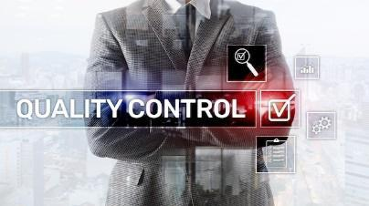

Para el sistema de gestión de la calidad en los procesos sostenibles de manufactura, **la actividad** como técnica de apropiación del conocimiento es clave para generar confiabilidad en los equipos de producción y poder alcanzar las metas generales de productividad.

Por lo anterior, **se deben incluir todos los tipos de tareas: programadas y las demás técnicas modernas de asignación de actividades, según la infraestructura tecnológica digital y operacional que se tengan a cargo por parte de líderes de proceso y colaboradores.**

Emplear **ayudas visuales** de **asignación de actividades**, (denominado **Andon**), se convierte en la actualidad, en medios que indican las condiciones óptimas de operación e información relevante para los puestos de trabajo y que es responsabilidad directa del equipo realizar la tarea eficaz de **agendas visuales**, estas ayudas son facilitadoras de canales efectivos de comunicación, limpieza de áreas y chequeo permanente del cumplimiento de actividades, permitiendo que cualquiera realice y este enterado de dicho proceso. 

Las **actividades entonces se constituyen en la columna vertebral de los procesos con base** en las afirmaciones del trabajo de Portugal (2017), quien expresa que:

| Pareja amorosa de compras | “El enfoque que le damos a los procesos, promueve la adopción de rutas a desarrollar e implementar y mejorar la eficacia de un sistema logístico, para **aumentar la satisfacción del cliente** mediante el cumplimiento de sus requisitos, el reconocimiento, el empoderamiento y la mejora continua de las competencias laborales facilitan al aprendiz el compromiso de lograr los objetivos de la calidad propuestos por la organización”. |
| --- | --- |

Igualmente, el enfoque en las técnicas de aplicación en los procesos ayuda a alcanzar resultados coherentes y previsibles de manera más eficaz y eficiente, cuando las **actividades se entienden y gestionan como procesos interrelacionados los cuales funcionan como un sistema engranado.**

| **Importante…**  **El sistema de cadena de suministros que utilizan las empresas como regla de oro, debe constar de procesos conectados, entender cómo estos producen los resultados y permite a una organización optimizar su desempeño.** |
| --- |

La **mejora en infraestructura procedimental, es esencial para que una organización mantenga los niveles actuales de competitividad y desempeño**, reaccionar a los cambios en sus condiciones internas y externas y crear nuevas oportunidades es vital en las organizaciones con éxito.

Lo anterior facilita que la empresa tenga un enfoque estratégico hacia la toma de decisiones, basadas precisamente en esas evidencias, las decisiones soportadas en el análisis y la evaluación de datos e información tienen mayor probabilidad de producir los resultados deseados.

La toma de decisiones puede ser un proceso complejo y siempre implica cierta incertidumbre y temor, con frecuencia puede ser asertivo y generar múltiples opciones de solución y convertirse en fuente de entrada económica extra, así como su interpretación, también puede ser subjetiva y crearle más aristas a un problema.

También es importante entender las reacciones de causa-efecto y las consecuencias no previstas, porque el análisis de los hechos, las evidencias y los datos conduce a una mayor objetividad y confianza en la toma de decisiones.

**1.3 Plan de acción categorización de los resultados y estrategias**



La caracterización **es la interpretación de eventos** **en los procesos y la participación de las personas** y consiste eventualmente en **identificar el rol que cumple cada uno** en la cadena logística de suministros para realizar ajuste a su comportamiento y participación en acciones que interesan al sistema de mejora continua y a la gestión gerencial y administrativa.

El diagnóstico empresarial es la fuente de información de eventos que muestran procesos y situaciones donde las personas mediante sus acciones o falta de ellas afectan cada tarea o actividad, impactando directamente el trabajo de otros, por eso se debe caracterizar mediante condiciones cada elemento y registrarla permanentemente.

Por lo anterior, se hace necesario aprender a elaborar una **subestructura de caracterización de procesos**, por lo que en la mayoría de los casos trabajar el tema de **caracterización de áreas** logísticas y departamentos es una de las situaciones más significativas, **ya que puede elaborar una herramienta para mejorar eventualidades en cada caso.** A continuación, se mencionan los eventos más importantes:



Así se está en posición de afirmar que el total de las logísticas de proceso, poseen eventos de entrada y de salida.

En otra instancia de estos eventos de entrada y salida con un análisis característico de logística de procesos también deberás manejar los siguientes elementos:



Es importante saber que una logística de caracterización de procesos repercute de manera directa en el cronograma de flujo, por lo que su uso como soporte administrativo de esta se puede expresar según el siguiente listado:

* Escudriñar un proceso a profundidad.
* Analizar de forma más rápida.
* Exponer factibilidades de automatizar parte o todo el proceso.
* Detectar riesgos y necesidades.
* Intervenir fases innecesarias.
* Integrar fase de trazabilidad.

Cuando se caracteriza la logística interna de suministro se implementa un enfoque 360º de lo que sucede cerca de ese proceso y de ahí que sea una estrategia tan severa y fuerte a la vez.

Se experimenta todo, cómo inicia, cómo termina, quién/qué da las instrucciones para que se ponga a rodar la estructura o termine, qué control documental existen para trazabilidad y análisis, entre otros aspectos. Por lo tanto, **una caracterización de procesos es una herramienta básica para realizar un diagnóstico empresarial.**

Pero, ¿cómo se hace una caracterización de una logística de suministro?

El pilar generalmente empleado para caracterizar logística de procesos es la **matriz de proceso.** Esta plantilla de producto servicio o área la puedes diseñar mediante una hoja de cálculo o un formato de Word.

Sencillamente anexa cada columna o fila acorde a las necesidades, como el siguiente ejemplo que puede serle útil:

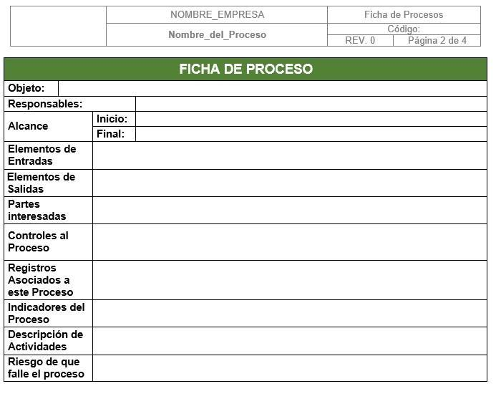

Nota. Tomada de <https://iveconsultores.com/wp-content/uploads/2019/10/Plantilla-Ficha-de-procesos-para-caracterizar-procesos.jpg>

Se debe tener presente que cuando se elabora una caracterización deben incluirse los siguientes elementos:

* Seleccionar proceso a estudiar.
* Establecer comunicación directa con líderes y administrativos de proceso.
* Tomar medidas para diseñar la matriz de logística de proceso.
* Documentar información relevante.
* Establecer secuencialmente fases de ejecución de la siguiente manera:



Por lo general, cuando se finaliza la **descripción de todos los eventos del proceso** se comprende con detenimiento evento por evento del mismo y da **pie a implementar mejora continua en él.**

| **Importante…**  **La identificación de eventos en la logística del proceso es un instrumento táctico que facilita la descripción del cómo funciona el proceso a través de la caracterización de compendios primordiales que permiten la gestión y control del proceso.** |
| --- |

La caracterización permite diseñar **protocolos** de estrategias aplicables para el corto y largo plazo que cronológicamente den solución a necesidades detectadas en el diagnóstico, tiempo de ejecución, responsables, evidencias, indicadores de gestión se plasman en un **plan de acción.**

Con base en garantizar la calidad de la información de toda la gestión administrativa y logística, enmarcada en la reducción de la variabilidad y trazabilidad de los indicadores de gestión, se elaboran **listas de chequeo permanentemente para verificar el cumplimiento de los objetivos.**

El plan de acción se presenta como el pilar donde se condensan las mejores prácticas de la gerencia de los diferentes departamentos administrativos y de los diferentes líderes de soporte con el objetivo de que generen elementos para brindar recomendaciones y colaboren con el recurso humano en **tomas de decisiones para mitigar acciones, gastos, eliminar eventualidades y mejorar la calidad; partiendo del equilibrio entre las actividades primarias de la cadena de valor y las actividades de soporte.**



Para clarificar el tema, se invita a visualizar la siguiente historia sobre el plan de acción que complementará lo visto:

| DI_CF09_1.3_PlanAcción  Historieta |
| --- |

**2. Información documentada**

La **recopilación de datos soportados y documentados** queda a disposición para integrarse al sistema estructurado de la calidad de la información, donde cuente con herramientas de medición como metodología, cuyo propósito fundamental es **lograr que un servicio o producto se ajusten cada vez más a los requerimientos del cliente.**

Lo anterior se basa en la aplicación permanente de **pequeñas mejoras** que agrupan técnicas para hacerlo con un óptimo y sostenible ritmo, que potencia la competitividad y reduce costos globales (especialmente indirectos), manteniendo estándares alineados con la planeación estratégica de la empresa y disminuyendo los tiempos de ciclo de fabricación o prestación del servicio.

El **sistema de gestión de la calidad** que se fundamenta en el concepto de **documentar la información** como cimiento principal y entendido como: todas aquellas acciones o actividades que clasifican operaciones, procesos o procedimientos ociosos, o superfluos que no son significativos para el buen desarrollo de la productividad en la empresa, es decir, **la reducción de residuos es un mecanismo efectivo para incrementar la rentabilidad.**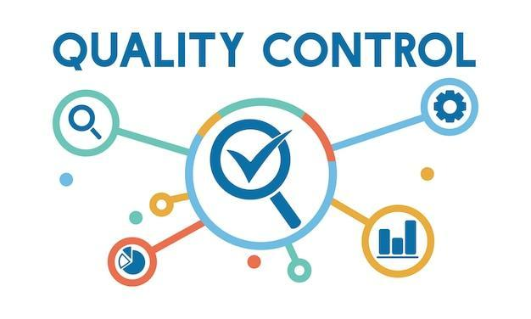

Aplicar un **sistema de gestión de la calidad** implica realizar **trazabilidad a toda la infraestructura técnica** en la empresa, con base en el uso de **indicadores de gestión**, tema vital para eliminar los **residuos de información que no se requiere**.

Inicialmente la identificación de **situaciones que generan valor no agregado al proceso** lleva a pleno convencimiento de la aplicación del sistema de gestión de la calidad y luego de identificar los puntos neurálgicos y aportar evidencias documentadas, de que es importante planear y planificar lograremos cambios organizacionales en los procesos de diseño, desarrollo y manufactura a partir de las prácticas amigables de trabajo.

Implementar acciones basadas en la metodología de la gestión de la calidad que evidencian interacción entre las áreas genera algunos **beneficios:**

* Facilita la cultura de mejoramiento continuo, donde la reiteración de eventos se traduce en competitividad.
* Asegura menores costos.
* Genera mayor competitividad y procesos más flexibles y eficaces de productividad.

| **Importante…**  **El reto en la implementación de matrices de recopilación de información es generar una cultura organizacional que suscite la generación de ideas, la reestructuración, ajuste en los procesos y de continuidad a sistemas de capacitación con tecnologías futuras a cada uno de los integrantes de la organización.** |
| --- |

La implementación de herramientas de un sistema de gestión de la calidad, como: **gestión integral de la gerencia de calidad** que conservan el buen estado la planeación estratégica de la compañía, políticas, estrategias, misión, visión, limpieza de los procesos y procedimientos de trabajo, obtiene como resultado la **estandarización del trabajo, creación de procesos y procedimientos simplificados**, y **el flujo continuo de manufactura y servicios**, hacen que este sistema de calidad sea uno de los más llamativos en el entorno de los sectores productivos.

Este es un avance vertiginoso de soporte para la industria en general en la búsqueda de **tecnologías limpias y sostenibles de los sectores productivos**, por lo tanto, el reto es implementar y concientizar al recurso humano de entrar en un proceso de cambio permanente y mejora continua.

Lo anterior se refiere a una **cultura de relacionamiento de conceptos centrada en determinar cómo recopiló información evolutiva y qué permanentemente vuelven flexibles los procesos y sistemas de una empresa** buscando **optimizar la productividad** mediante:

* La reducción de tiempo,
* Estandarización de protocolos y
* La mejora en el sistema de comunicación interna y externa.

Lo que pueden definirse como conceptos organizacionales integrados a la información documentada, como se puede observar en el siguiente video:

| DI_CF09_2_Información documentada  Video-presentador. |
| --- |

Es una terminología de gestión de recopilación de datos que genera cambios y pequeñas mejoras en la productividad, en la infraestructura tecnológica, operacional y digital, que permite reducir a métodos fáciles procesos y procedimientos que en consecuencia mejora el rendimiento del trabajo, llevando a la organización a una espiral de innovación gradual y a condiciones requeridas por el cliente.

Cuando se trata de documentar procesos y procedimientos, es importante realizar una serie de pasos consignados a continuación:

| DI_DF09_2_ProcesosProcedimientos  Pasos |
| --- |

**La documentación es una metodología incluyente que se implementa dentro de los sistemas de calidad total internos, busca potenciar una cultura de mejores prácticas de manufactura en las organizaciones.** Su punto de acción está enmarcado en el **desarrollo de un ambiente eficiente, agradable y saludable de trabajo**, a partir del desempeño **correcto y organizado de las operaciones diarias**, logrando así influir significativamente en los estándares de **calidad, de precio y condiciones requeridos por el cliente**.



**También se concibe como un conjunto de instrucciones o recursos utilizadas para documentar una actividad específica o determinada, en especial cuando se requieren datos precisos oportunos y de buenas prácticas investigativas**, que se apoya en el trabajo colaborativo para conservar y mejorar la confianza en la información que brinda el equipo involucrando en acciones de respeto hacia las condiciones de la operación y conservación de las áreas de trabajo generando una cultura de áreas libres de desorden, suciedad y libres de contaminación en todos los sentidos.

Se busca integrar las acciones de los líderes y colaboradores contribuyendo articuladamente a la eficacia del equipo.

**2.1 Ciclo PHVA**

¿Qué es el ciclo PHVA?



Es una estrategia de mejora continua elaborada por el ingeniero Deming, que fundamenta sus acciones en un ciclo de cuatro secciones:

* **P**lanificar.
* **H**acer.
* **V**erificar.
* **A**ctuar.

Es frecuente emplear esta estrategia en la incorporación de las infraestructuras logísticas, tecnológicas y digitales procesos en los procesos de gestión de la calidad, de tal forma que, al incluirla en la planeación estratégica y en los objetivos de calidad, mejora ostensiblemente los resultados, así como la posibilidad alta de eficacia.

Cada área con la asignación de actividades cumple un papel específico que compacta el sistema de mejora de la calidad y se integra a un **cronograma,** que es un elemento fundamental dentro del estatus de planificación.

Con base en él, se programa la **capacitación integral**, en la medida que constituye el primer acercamiento del gestor que elaboró el diagnóstico.

Posteriormente se realiza el diseño del **plan de acción**, que centraliza la solución de eventos encontrados en el diagnóstico que se aplica a toda la infraestructura humana, tecnológica digital y ocupacional de la compañía. Mediante este se brindan pautas importantes en cuanto a las condiciones de conveniencia, marco disciplinario y normativo para **aplicar mejoras**.

De igual forma, se fortalece el **sentido de pertenencia** de todo el equipo de líderes y colaboradores para con el protocolo que empieza cree una cultura de cambio con el que se reciben cada una de las acciones, de ello dependerá que resulte un factor de éxito a la hora de disminuir los índices de variabilidad del proceso para el desarrollo de las actividades planteadas en los cronogramas.

Por lo anterior, el equipo de Sistemas de Gestión de Calidad (SGC), debe impartir una **buena inducción**, se recomienda recurrir a diversas **estrategias didácticas activas** que permitan trabajar adecuadamente el desarrollo de todos los ítems establecidos en él.

Vale aclarar, que: el Sistemas de Gestión de Calidad (SGC), es una subestructura de un sistema integral de gestión administrativa que facilita cumplir fácilmente con todos los servicios que ofrece una empresa y contempla implementar mejores protocolos y prácticas de manufactura sostenible y sustentable de planificación, control y mejora continua para aquellos eventos que influyen en la prestación de un servicio o en la elaboración de un producto.

Para los sectores productivos hablar **de recopilación de información diagnóstica y sistemas de gestión de la calidad** significa, una intención de **reducción de costos de la producción**, hacen referencia al factor columna vertebral de la infraestructura operacional; es decir, al valor monetario de sus recursos esenciales, como es:

* El factor humano.
* Materiales y recursos auxiliares.
* Mantenimiento de la maquinaria.
* Infraestructuras tecnológicas.
* Digitales, que proveen de servicios o productos de óptima calidad a la demanda del mercado.

A continuación, se invita a prestar la atención en los procesos y las actividades que allí se dan:

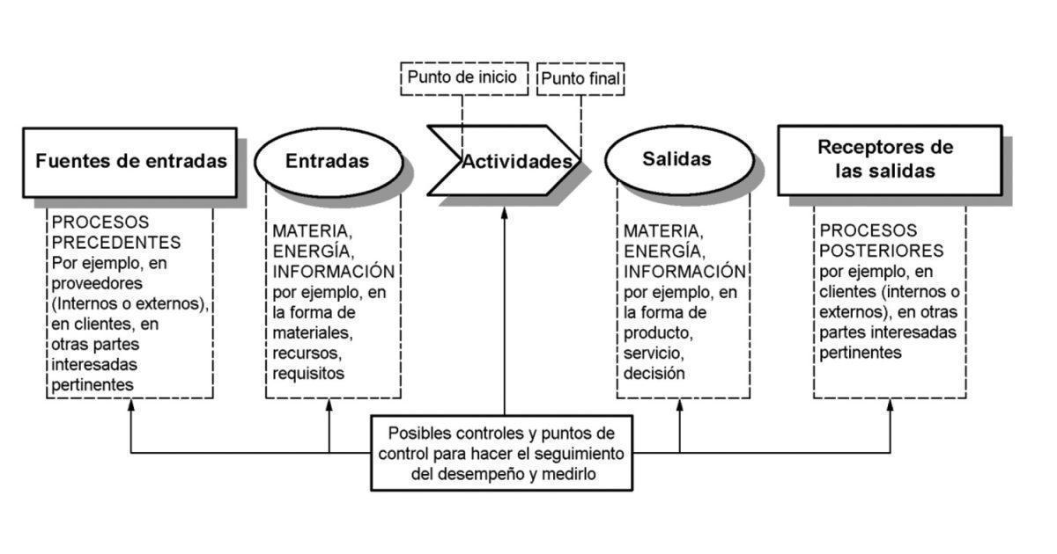

Nota. Tomada de Gómez (2017).

| **Se invita a profundizar sobre el tema del ciclo PHVA haciendo investigación de manera autónoma en internet sobre el ingeniero Deming, quien ha venido hablando sobre la mejora continua como una herramienta que siempre se convertirá en la fuerza para reestructurar procesos.** |
| --- |

| Para afianzar su conocimiento sobre el ciclo Deming le invito a revisar el documento: *Mejora continua en una empresa de México. Estudio desde el ciclo Deming*, que se encuentra en la sección de material complementario. |
| --- |

Ahora bien, enmarcado en la tesis de Castillo (2019)expresa que el ciclo PHVA puede describirse brevemente de la forma descrita a continuación:

| DI_CF09_2.1_CicloPHVA  Infografía estática. |
| --- |

**2.2 Documentar procesos y procedimientos**

En las plataformas industriales de una empresa sostenible de bienes y servicios se deben de atender una serie de aspectos de vital relevancia para el desarrollo de esta, entre los cuales se puede destacar:

* Diseñar un organigrama completo que no omita ninguna de las funciones que se desarrollan en la compañía.
* Documentar con precisión los métodos de trabajo y racionalizar el proceso productivo, eliminando operaciones y empleando tecnología de punta constantemente, nuestros recursos humanos, técnicos y tecnológicos, serán mucho más eficientes.
* Estandarizar operaciones empleando material fílmico.
* Estandarizar la Medición del trabajo empleando herramientas digitales técnicas y científicas.
* Plan de acción estratégico para la distribución en planta, con espacios de soporte técnico para un perfecto balance de la estructura logística y productiva.
* Máximo beneficio de los recursos humanos, técnicos y tecnológicos que conforman la infraestructura logística.
* Distribución equilibrada y apropiada de las obligaciones funcionales.
* Profesionalización de los puestos de trabajo, encaminado a la flexibilización de los procesos
* Crear líderes de procesos competitivos y que guíen al factor humano hacia la eficiencia.
* Planeación estratégica y financiera de alto valor.

En la actualidad son muchas las estrategias para que los líderes de opinión especializados tengan en cuenta sobre el comportamiento de una corporación industrial y de servicios; sin embargo, siempre debe partir de un estudio profundo desde el interior de esta. Por lo anterior, a continuación, se desglosan algunos puntos clave que debe conocer para que las pueda incorporar en su labor profesional, a saber:

| DI_CF09_2.2_estudioProfundo  Pasos |
| --- |

A continuación, se identifican algunas funciones estándar en las corporaciones de producción y servicios que deben participar activamente en la documentación de procesos y procedimientos cuando se hacen estudios dentro de las empresas, ya sean estas de producción o de servicios.

| DI_CF09_2.2_DocumentarProcesosP  Funciones Corporaciones  ImagenInfografica |
| --- |

Para el desarrollo de la temática lo altamente importante es que el equipo de aprendices sea lo suficientemente ingenioso de crear su propia estructura organizacional, que vean la necesidad de acoplar sus conocimientos a las fallas actuales en las empresas que asesoren o trabajen, porque son idóneos para diseñar estratificaciones corporativas que sean eficientes y eficaces en sus resultados, incluyendo en su organigrama, operaciones, procesos, procedimientos y actividades elementos que se acoplen a la sostenibilidad del medio ambiente.

**2.3 Registro de la información**

A**cumular datos en una compañía** ya no es un privilegio, sino una necesidad sentida que tienen las empresas; emplear infraestructuras tecnológicas de vanguardia, que permita medirlos por medio de **indicadores de gestión,** puede generar información clave y entregar resultados que están en tiempo presente, los que son llamados a ser **soporte en la toma de decisiones** para estructurar un completo sistema de gestión de la calidad.

Los índices deben reflejar con precisión el esfuerzo que se realiza, se deben medir frecuentemente en el proceso durante desarrollo del programa de producción e ir implementando nuevas estrategias en función de los resultados para potenciar los objetivos esperados.

Las actuales condiciones de aumento de negocios por estructuras digitales, obligan a las empresas a contar con medios de registro de la información, como las bases de datos que resguardan de espías informáticos, información documentada relevante en el diario actuar de las corporaciones, **el registro de la información es un protocolo de infraestructura tecnológica que guardan en medios magnéticos imágenes**, formatos de Office y diferentes estructuras clave para la corporación y el cumplimiento a futuro de la planeación estratégica.

Por otro lado, existen emprendimientos emergentes que **almacenan cualquier cantidad de datos en la nube,** lo cualse convierte en el **soporte técnico y de servicio para las corporaciones**. 

Igual de efectivo, es guardar información en medios magnéticos, *hardware* ópticos o envío de información por red, infraestructuras que tienen el mismo funcionamiento que un cerebro humano, las cuales se soportan en dos formas estructurales de archivar, con la complejidad que amerita.

Por ende, a través de la siguiente información se podrán conocer dos tipos de sistemas clave:

| DI_CF09_2.3_RegistroI  TarjetasConectadas |
| --- |

Archivar información emplea como protocolo, utilizar distintos receptores de datos, estos eficientemente integran todas las áreas generales de la empresa, deben ser reconocidos y entendidos como soporte técnico, permanentemente empleados por todo el equipo de líderes y colaboradores de la compañía para **unificar criterios en el manejo de la información, hablar el mismo lenguaje y alcanzar metas propuestas**.

| **Importante…**  **El acopio de información hace parte a largo plazo de la estructura logística de una empresa, esto con el objetivo de tener acceso a la información cuando se le necesitare, uno de los objetivos más relevantes es garantizar a los negocios el uso de bases de datos en tiempo real, consultar fichas técnicas de materiales e insumos, *stock* de inventarios, generar ordene de compras, consultar base de datos de precios de venta, separar pedidos verificar *pantone* o cartas de colores, administrar procesos, en escena una estrategia eficaz eficiente y de alto valor agregado para las corporaciones.** |
| --- |

Otro elemento de gran ayuda en la **gestión administrativa de la información** es que esta se puede **transportar, administrar, transformar, distribuir y compartir en tiempo real**, con **altos protocolos de seguridad**. Las entidades de forma genérica facilitan **claves de seguridad** para sus usuarios, quienes mediante estas pueden tener acceso a la siguiente información en general:

| DI_CF09_2.3_GestiónAdministrarivaInf  Tarjetas |
| --- |

También es importante tener en cuenta en la logística de almacenamiento y registro de datos con otros elementos que son claves y que puede conocer a continuación:

| DI_CF09_2.3_LogísticaAlmacenamiento  Imagen infográfica a |
| --- |

Cualquier elemento empleado en recopilar datos de interés para su uso en procesos logísticos de producción o servicios o investigativo.

El objetivo siempre es que el **registro de la información** sea **confiable, seguro,** que **brinde garantías** y que sea **válido para la toma de decisiones,** aunque se puede optar por enrutar la temática con miras a donde se obtenga alta cantidad de datos, para fortificar el abordaje de una solución de una necesidad o problema determinado a tratar.

Partiendo de lo anterior, se hace necesario usar **protocolos en el almacenamiento de datos**, los cuales se emplean estratégicamente en la **trazabilidad logística de los procesos, los indicadores de gestión y como instrumentos para:**

* Gerenciar con alto porcentaje de efectividad, empleando la información documentada en bases de datos.
* Indiscutiblemente vienen involucrados en la toma de decisiones
* Los indicadores finiquitan los procesos, muestran infografías con base en datos archivísticos, para ilustrar siempre resultados confiables.
* Centra sus mediciones en mostrar eficacias y eficiencias del proceso
* Culturiza al equipo humano en mostrar resultados.
* Acompaña la planeación estratégica de la compañía.
* Genera trazabilidad e integralidad en los procesos.
* Es articulador, alinea conceptos y organiza el engranaje de todas las áreas de la organización en ruta de los objetivos propuestos desde la planeación estratégica.

Para finalizar el tema, es importante sintetizar la información vista en la siguiente videoclase:

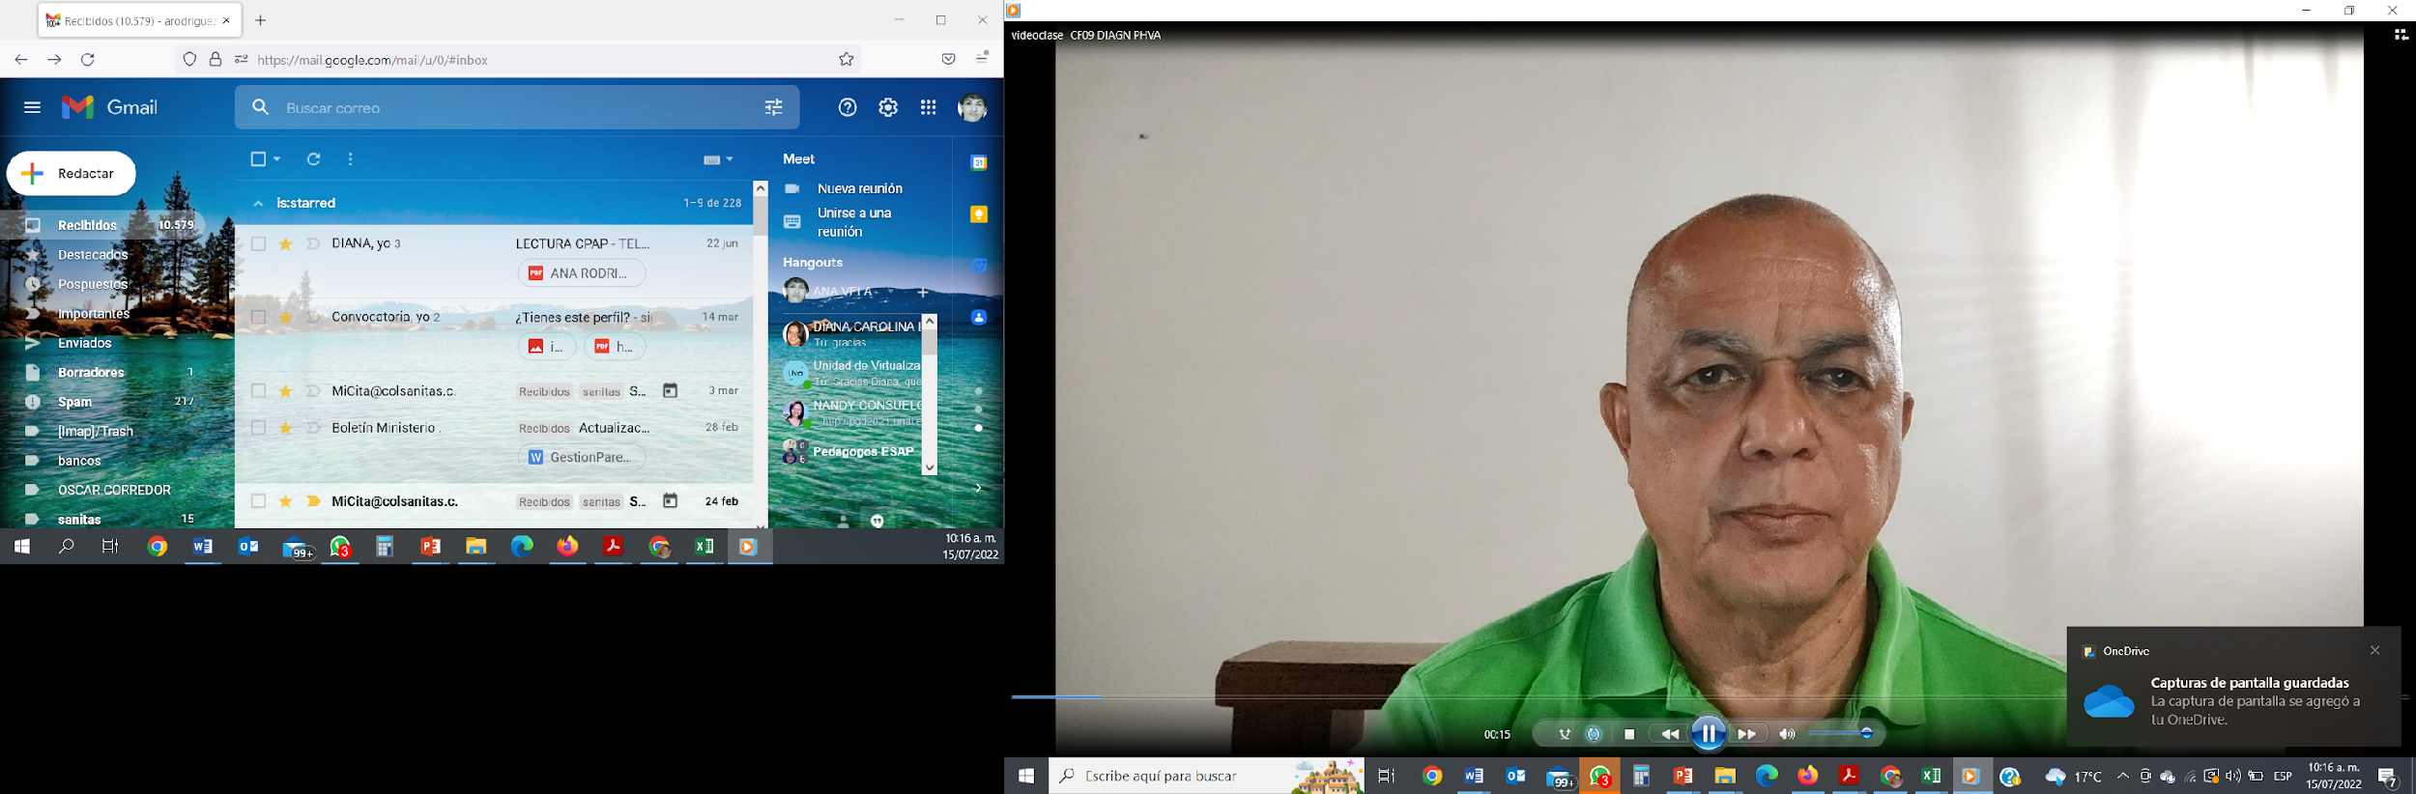

1. **SÍNTESIS**

Las empresas del siglo XXI deben hacer constantemente un diagnóstico organizacional para identificar situaciones de mejora continua, por lo que la única forma de comparar situaciones es mediante información de periodos que les permita, conocer dónde, qué, quién, cuándo, por qué, cómo, etc., se presentan fallas para generar un plan de mejora continua mediante un PHVA y un seguimiento permanente del proceso, por lo que en el siguiente mapa conceptual podrá identificar cada uno de los pasos que se deben seguir para lograr implementar un sistema de gestión de calidad empresarial y de igual manera ver resumida la temática tratada en el componente formativo.

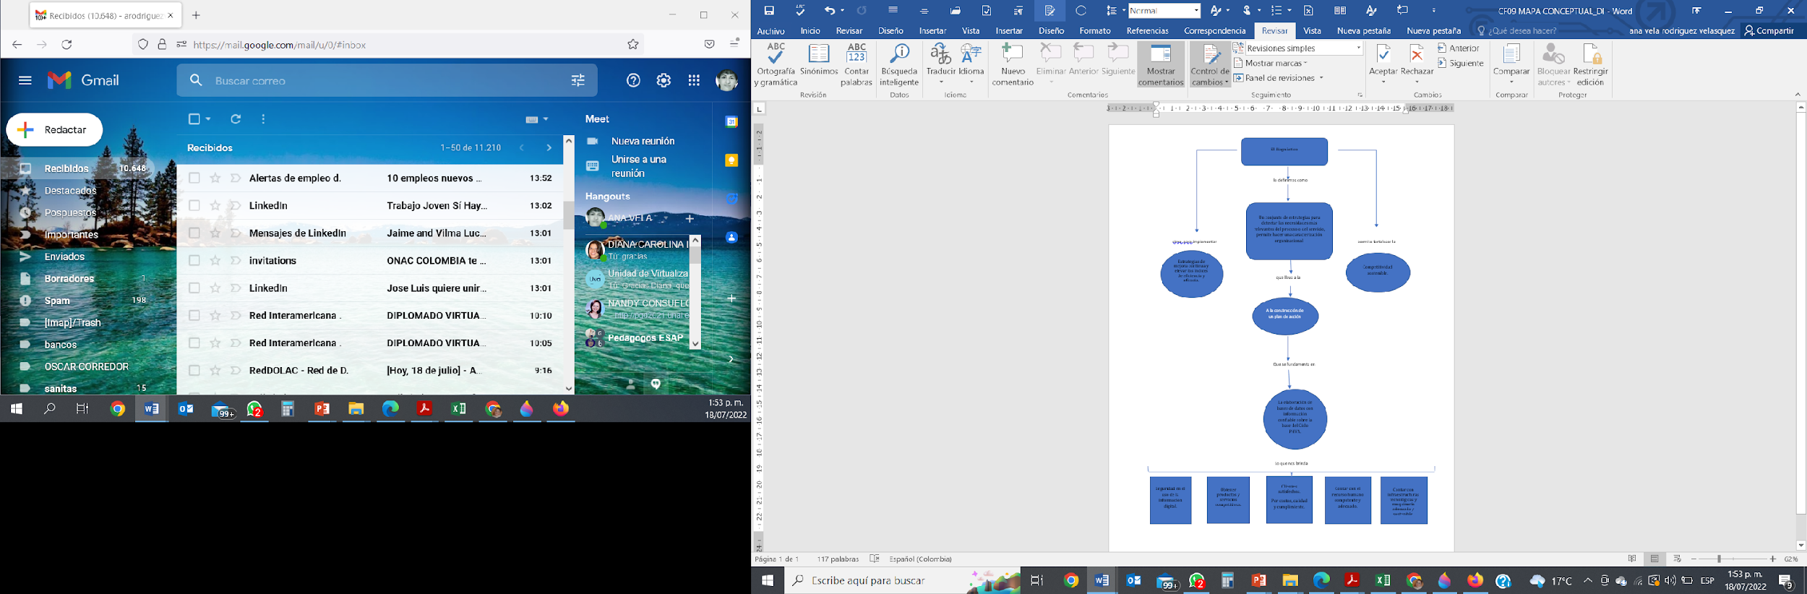

1. **ACTIVIDADES DIDÁCTICAS**

| DESCRIPCIÓN DE ACTIVIDAD DIDÁCTICA | |
| --- | --- |
| Nombre de la Actividad | El diagnóstico para mejorar…. |
| Objetivo de la actividad | Identificar los conocimientos clave para el desarrollo de un diagnóstico estructurado con base en información documentada para la gestión de procesos y productos de bienes y servicios. |
| Tipo de actividad sugerida | Opción múltiple, falso verdadero. |
| Archivo de la actividad  (Anexo donde se describe la actividad propuesta) | Anexos / Actividad_Didáctica_cf09_223300 |

1. **MATERIAL COMPLEMENTARIO:**

| Tema | Referencia APA del Material | Tipo de material  (Video, capítulo de libro, artículo, otro) | Enlace del Recurso o  Archivo del documento o material |
| --- | --- | --- | --- |
| 1.1 Clasificación | Superintendencia de Sociedades. (2021). *Elementos y etapas del Sagrilaf*. [Video]. YouTube. <https://www.youtube.com/watch?v=OFVrTMPQi5c> | video | <https://www.youtube.com/watch?v=OFVrTMPQi5c> |
| 1.1 Clasificación | Montalvo, O. G. (s. f.). *Diagnóstico empresarial (análisis integral).* Universidad Mayor de San Andrés. | Libro | Anexos / DiagnosticoEmpresarial_AnalisisIntegral |
| 2.1 Ciclo PHVA | Montesinos, G., S., Vázquez C. de L., C., Maya, E., I., y Gracida, G., E. B. (2020). *Mejora continua en una empresa de México. Estudio desde el ciclo Deming.* <https://www.redalyc.org/journal/290/29065286036/29065286036.pdf> | PDF | <https://www.redalyc.org/journal/290/29065286036/29065286036.pdf> |

1. **GLOSARIO:**

| TÉRMINO | SIGNIFICADO |
| --- | --- |
| Actividad económica | para satisfacer necesidades y expectativas, se requiere hacer ciertos procedimientos que permitan la producción y el intercambio de bienes y servicios. A esa misión, se le denomina actividad económica. |
| Andon | sistema de gestión visual en planta de producción que indica el estado de esta, avisa cuando se necesita ayuda y permite a los colaboradores, parar el proceso de producción. |
| Área de trabajo | espacio o sitio destinado para que se realicen funciones de transformación de materiales en productos, o para prestar un servicio. |
| Información documentada | información que una organización tiene que documentar y mantener. |
| Flujo continuo | proceso equilibrado donde el flujo de las prendas sigue una secuencia operacional con cambios rápidos de referencia, contando siempre con los mínimos recursos para obtener la producción deseada. |
| Liderazgo | conjunto de habilidades gerenciales o de las directivas que un individuo tiene para influir en la forma de ser y actuar de las personas o en un grupo de trabajo determinado. |
| Manual de calidad | documento que específica el sistema de gestión de la calidad en la organización. |
| Perfil | ese perfil define características específicas para ser seleccionado con un fin. |
| Plan de mejora | esta actividad está centrada en realizar una propuesta para mejorar el método actual de producción. |
| Sistema de gestión de calidad | gestión de servicios que se ofrecen, y que incluye planear, controlar, y mejorar, aquellos elementos de una organización. |
| Talento humano | son las personas que participan en la ejecución y coordinación de las actividades empresariales en una organización. |

1. **REFERENCIAS BIBLIOGRÁFICAS:**

Castillo, P., L. (2019). *El modelo Deming (PHVA) como estrategia competitiva para realizar el potencial administrativo.* (Tesis de grado). Universidad Militar Nueva Granada. <https://repository.unimilitar.edu.co/bitstream/handle/10654/34875/CastilloPineda%20LadyEsmeralda2019.pdf.pdf?sequence=1&isAllowed=y>

Gómez, R., M. A. (2017). *Gestión de la información documentada y por procesos en la organización O y G Construcciones S.A.S. según la norma ISO 9001:2015* Santos de los Díaz. <https://red.uao.edu.co/bitstream/handle/10614/9740/T07408.pdf;sequence>=

Gómez, M., J. (2017). *Guía para la aplicación de la NTC-ISO 9001:2015.* Aenor Ediciones.

Guevara, D., K. N. (2020). *Guía para elaborar la información documentada para un Sistema de gestión de calidad basado en la NTC ISO 9001:2015 para la empresa B & Z Ingeniería S.A.S.* (Tesis de grado). Universidad Católica de Colombia. <https://repository.ucatolica.edu.co/bitstream/10983/25345/1/GUIA%20PARA%20ELABORAR%20LA%20%20INFORMACION%20DOCUMENTADA%20PARA%20UN%20SISTEMA%20DE%20GESTION%20DE%20CALIDAD%20BASADO%20EN%20LA%20NTC%20ISO%209001-2015%20PARA%20LA%20EMPRESA%20B%20%26%20Z%20INGENIERIA%20SAS..pdf>

López, L., D. C. (2018). *Calidad para la productividad y la competitividad.* Universidad Católica de Pereira. <https://www.researchgate.net/publication/330938180_Calidad_para_la_Productividad_y_la_Competitividad>

Montalvo, O. G. (2010). *Diagnóstico empresarial (análisis integral)*. Universidad Mayor de San Andrés. <https://repositorio.umsa.bo/xmlui/bitstream/handle/123456789/7322/124365.pdf?sequence=1&isAllowed=y>

Portugal, V. (2017). *Diagnóstico empresarial*. Universidad del Área Andina. <https://digitk.areandina.edu.co/bitstream/handle/areandina/1489/Diagn%C3%B3stico%20Empresarial.pdf?sequence=1&isAllowed=y>

Torres, I. (s.f.). *Cómo hacer una caracterización de procesos paso a paso.* IVE Consultores. <https://iveconsultores.com/caracterizacion-de-procesos/>

Deming, W. E. (1989). *Calidad, productividad y competitividad. La salida de la crisis*. Ediciones Díaz.

1. **CONTROL DEL DOCUMENTO**

|  | Nombre | Cargo | Dependencia  *(Para el SENA indicar Regional y Centro de Formación)* | Fecha |
| --- | --- | --- | --- | --- |
| Autor (es) | Víctor Manuel Isaza Córdoba | Experto temático | Regional Distrito Capital - Centro del Diseño y la Metrología. | Mayo de 2022 |
| Luz Aída Quintero Velásquez | Diseñadora Instruccional | Regional Distrito capital - Centro de Gestión Industrial | Mayo de 2022 |
| Ana Vela Rodríguez Velásquez | Diseñadora Instruccional | Regional Distrito Capital – Centro de Gestión Industrial. | Julio de 2022 |
| Andrés Felipe Velandia Espitia | Asesor Metodológico | Regional Distrito Capital – Centro de Diseño y Metrología | Julio de 2022 |
| Rafael Neftalí Lizcano Reyes | Responsable Equipo Diseño  Curricular | Regional Santander – Centro del Diseño y la Manufactura. | Julio de 2022 |
|  | José Gabriel Ortiz Abella | Corrector de estilo | Regional Distrito Capital - Centro de Diseño y Metrología. | Julio del 2022 |

1. **CONTROL DE CAMBIOS**

**(Diligenciar únicamente si realiza ajustes a la Unidad Temática)**

|  | Nombre | Cargo | Dependencia | Fecha | Razón del Cambio |
| --- | --- | --- | --- | --- | --- |
| Autor (es) |  |  |  |  |  |